Ф Е Д Е Р А Ц И Я П Р О Ф С О Ю З О В
С В Е Р Д Л О В С К О Й О Б Л А С Т И

ул. Розы Люксембург, д.34, Екатеринбург, 620075 тел/факс: (343) 371-56-46
e-mail: fpso@mail.ru
ОКПО 02635659, ОГРН 1026600004925, ИНН/КПП 6660034134/666001001
29.09.2021 |  |  | № | 08/15
на № |  |  | от
Руководителям
членских организаций
Федерации профсоюзов
Свердловской области

Председателям
Координационных советов профсоюзных организаций

Направляем Вам подборку новостей «Какие законы вступают в силу в октябре 2021 года» для сведения и использования в практической работе.

Информация подготовлена юридическим департаментом ФПСО с использованием официального сайта Государственной Думы РФ и системы «КонсультантПлюс».

Приложение: на 7 листах.

Председатель Федерации профсоюзов | 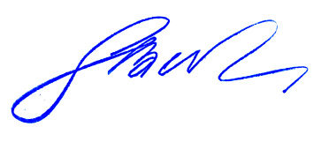 | А.Л. Ветлужских

Ваганова И.В.
(343)371-14-55

